*Національний технічний університет України*

*‘ Київський політехнічний інститут’*

*Факультет інформатики та обчислювальної техніки*

*Кафедра обчислювальної техніки*

***Лабораторна робота №1***

*Виконав: Мроць Ю.Б.*

*Група: ІО-12*

*Номер зк: 1219*

*Перевірив: Поспішний О.С.*

*Київ — 2013*

***Варіант завдання***

|  |  |  |  |  |  |  |
| --- | --- | --- | --- | --- | --- | --- |
| a7 | a6 | a5 | a4 | a3 | a2 | a1 |
| 1 | 0 | 0 | 0 | 0 | 1 | 1 |

|  |  |  |  |  |  |
| --- | --- | --- | --- | --- | --- |
| a7 | a6 | a5 | a4 | Функція | Розрядність операндів |
| 1 | 0 | 0 | 0 | 2С+4AB | 32 |

|  |  |  |
| --- | --- | --- |
| a3 | a2 | Тип тригера |
| 0 | 1 | T |

|  |  |
| --- | --- |
| a1 | Тип автомата |
| 1 | Мура |

***Короткі теоретичні відомості***

В регістр, в якому зберігатиметься результат функції, заноситься значення операнда С, в окремий регістр – значення операнда А, в лічильник – В. Виконуються здвиги вліво: регістра А – два рази, регістра С – один раз. Тоді, поки на лічильнику не нуль, до значення регістра С додається значення регістра А.

***Операційна схема пристрою для обчислення функції***

***Функціональна схема пристрою для обчислення функції***

***Блок схеми***



***Граф автомата Мура***

***Структурна таблиця автомата Мура***

|  |  |  |  |  |  |  |  |  |  |  |  |  |  |  |  |  |
| --- | --- | --- | --- | --- | --- | --- | --- | --- | --- | --- | --- | --- | --- | --- | --- | --- |
|  | Старий стан | | | Новий стан | | | ЛУ | Функції збудження тригерів | | | Управляючі сигнали | | | | | |
| Перехід | Q3 | Q2 | Q1 | Q3 | Q2 | Q1 | X | T3 | T2 | T1 | AB | C | S | LA | LC | D |
| Z1 $→$ Z2 | 0 | 0 | 0 | 0 | 0 | 1 | **-** | ***0*** | ***0*** | ***1*** | 0 | 0 | *0* | 0 | 0 | 0 |
| Z2 $→$ Z3 | 0 | 0 | 1 | 0 | 1 | 1 | **-** | ***0*** | ***1*** | ***0*** | 1 | 1 | *0* | 0 | 0 | 0 |
| Z3 $→$ Z4 | 0 | 1 | 1 | 1 | 1 | 1 | **-** | ***1*** | ***0*** | ***0*** | 0 | 0 | *0* | 1 | 0 | 0 |
| Z4 $→$ Z5 | 1 | 1 | 1 | 1 | 1 | 0 | **-** | ***0*** | ***0*** | ***1*** | 0 | 0 | *0* | 0 | 1 | 0 |
| Z5 $→$ Z8 | 1 | 1 | 0 | 0 | 1 | 0 | **0** | ***1*** | ***0*** | ***0*** | 0 | 0 | *0* | 1 | 0 | 0 |
| Z5 $→$ Z6 | 1 | 1 | 0 | 1 | 0 | 0 | **1** | ***0*** | ***1*** | ***0*** | 0 | 0 | *0* | 1 | 0 | 0 |
| Z6 $→$ Z7 | 1 | 0 | 0 | 1 | 0 | 1 | **-** | ***0*** | ***0*** | ***1*** | 0 | 0 | *1* | 0 | 0 | 1 |
| Z7 $→$ Z6 | 1 | 0 | 1 | 1 | 0 | 0 | **1** | ***0*** | ***0*** | ***1*** | 0 | 1 | *1* | 0 | 0 | 0 |
| Z7 $→$ Z8 | 1 | 0 | 1 | 0 | 1 | 0 | **0** | ***1*** | ***1*** | ***1*** | 0 | 1 | *1* | 0 | 0 | 0 |

***Діаграми Вейча для функцій збудження тригерів та управляючих сигналів***

|  |  |  |  |  |  |
| --- | --- | --- | --- | --- | --- |
|  | Q2 | |  |  | T1 |
| Q3 | 0 | 0 | 1 | 1 |  |
| 1 | 1 | 1 | 1 | Q1 |
|  | 0 | 0 | 0 | 0 |
|  | 0 | 0 | 1 | 1 |  |
|  |  | X | |  |  |

|  |  |  |  |  |  |
| --- | --- | --- | --- | --- | --- |
|  | Q2 | |  |  | T3 |
| Q3 | 1 | 0 | 0 | 0 |  |
| 0 | 0 | 0 | 1 | Q1 |
|  | 1 | 1 | 0 | 0 |
|  | 0 | 0 | 0 | 0 |  |
|  |  | X | |  |  |

|  |  |  |  |  |  |
| --- | --- | --- | --- | --- | --- |
|  | Q2 | |  |  | T2 |
| Q3 | 0 | 1 | 0 | 0 |  |
| 0 | 0 | 0 | 1 | Q1 |
|  | 0 | 0 | 1 | 1 |
|  | 0 | 0 | 0 | 0 |  |
|  |  | X | |  |  |

|  |  |  |  |  |  |
| --- | --- | --- | --- | --- | --- |
|  | Q2 | |  |  | D |
| Q3 | 0 | 0 | 1 | 1 |  |
| 0 | 0 | 0 | 0 | Q1 |
|  | 0 | 0 | 0 | 0 |
|  | 0 | 0 | 0 | 0 |  |
|  |  | X | |  |  |

|  |  |  |  |  |  |
| --- | --- | --- | --- | --- | --- |
|  | Q2 | |  |  | S |
| Q3 | 0 | 0 | 1 | 1 |  |
| 0 | 0 | 1 | 1 | Q1 |
|  | 0 | 0 | 0 | 0 |
|  | 0 | 0 | 0 | 0 |  |
|  |  | X | |  |  |

|  |  |  |  |  |  |
| --- | --- | --- | --- | --- | --- |
|  | Q2 | |  |  | LA |
| Q3 | 1 | 1 | 0 | 0 |  |
| 0 | 0 | 0 | 0 | Q1 |
|  | 1 | 1 | 0 | 0 |
|  | 0 | 0 | 0 | 0 |  |
|  |  | X | |  |  |

|  |  |  |  |  |  |
| --- | --- | --- | --- | --- | --- |
|  | Q2 | |  |  | LC |
| Q3 | 0 | 0 | 0 | 0 |  |
| 1 | 1 | 0 | 0 | Q1 |
|  | 0 | 0 | 0 | 0 |
|  | 0 | 0 | 0 | 0 |  |
|  |  | X | |  |  |

|  |  |  |  |  |  |
| --- | --- | --- | --- | --- | --- |
|  | Q2 | |  |  | AB |
| Q3 | 0 | 0 | 0 | 0 |  |
| 0 | 0 | 0 | 0 | Q1 |
|  | 0 | 0 | 1 | 1 |
|  | 0 | 0 | 0 | 0 |  |
|  |  | X | |  |  |

|  |  |  |  |  |  |
| --- | --- | --- | --- | --- | --- |
|  | Q2 | |  |  | C |
| Q3 | 0 | 0 | 0 | 0 |  |
| 0 | 0 | 1 | 1 | Q1 |
|  | 0 | 0 | 1 | 1 |
|  | 0 | 0 | 0 | 0 |  |
|  |  | X | |  |  |

***Результати мінімізації***

***Функціональна схема***

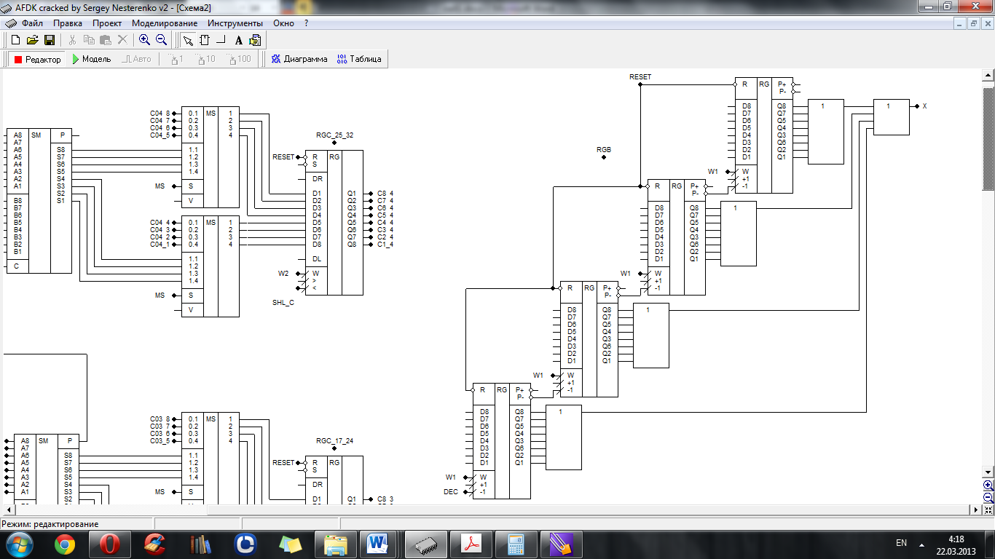 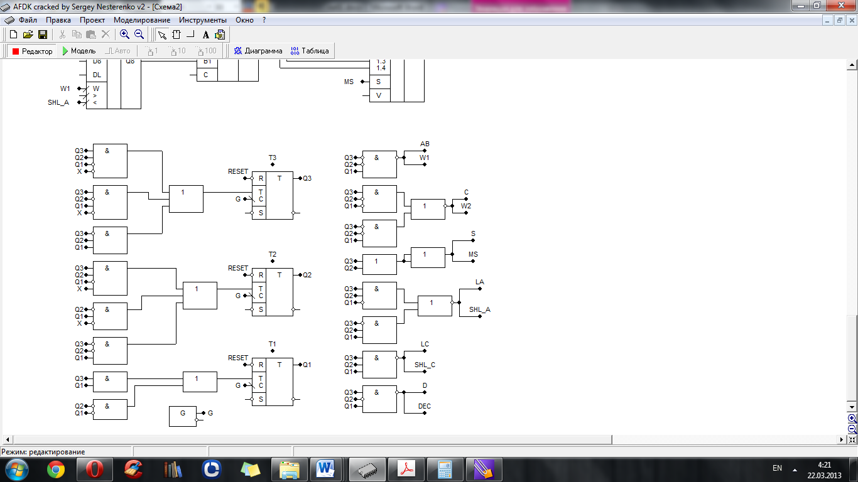

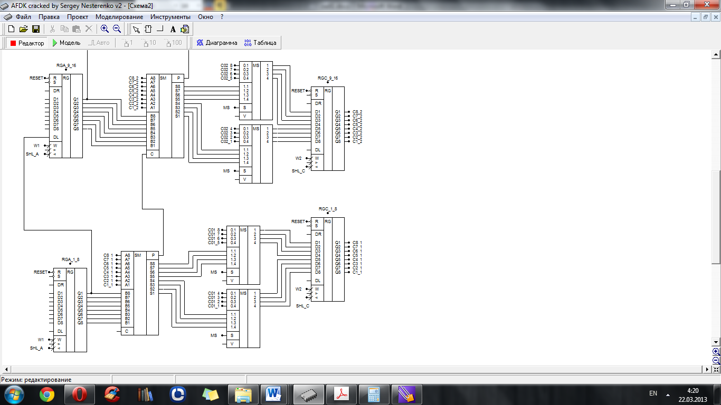

***Висновок***

*У даній роботі побудована функціональна схема в програмі AFDK 2.0, яка виконує обчислення функції з 32-х розрядними значеннями в якості операндів. Значення A та В записуються в регістри RGA та RGB відповідно, де RGB являється лічильником. Початкове значення записується в мультиплексом і передається в регістр RGС, через управляючий сигнал MS. В якості множення на 2 була використана операція зсуву значень вліво. В результаті виконання цієї роботи, я освіжив навички по використанню AFDK та пригадав й закріпив теоретичні аспекти цієї теми.*